BioSonar
  - Akustische Hindernisortung und -erkennung

  - Höhere Technische Bundeslehr- und Versuchsanstalt
  - Anichstrasse 26-28, 6020 Innsbuck

  - Abteilung „Biomedizin und Gesundheitstechnik“

  - Diplomarbeit der 5aHBG, Jahrgang 2022/23

Version: 1.0

Datum: 22.02.2023

Betreuungslehrerin: Falch Cornelia, Dr.^{in}

Eingereicht von: Kapeller Alexander
Bradlwarter Noah

Inhalt
Idee 4
Projektorganisation und Aufgabenteilung 5
Von der Idee zum Projekt – „Meilensteine“ 6
Erste Versuche 6
Prototyp „Headset“ 7
Entwicklung und Aufbau des Prototyps 8
Erprobung und Entwicklung der akustischen Signalisierung 11
Mobile Stromversorung 12
Beschreibung des Projektes „BioSonar“ v1.0 13
Hardware 14
Microcontroller ESP32-WROOM-32D 14
Ultraschallsensor 1: – Ultrasonic Sensor HC-SR04 17
Ultraschallsensor 2: – PING))) Ultrasonic Distance Sensor (#28015) 18
Adafruit Audio FX Sound Board 2133 26
Pinouts Auio FX Sound Board 28
Soundeffekte – akustische Signalisierung 35
Interfacing OLED Display with ESP32 36
Blockschaltbild für die Hardware des Projekts „BioSonar“ 39
Software 41
Versuche mit Demosoftware aus dem Internet 41
ESP32 mit HC SR04 Sensor 41
ESP32 mit vier HC SR04 Sensoren 49
ESP32 Timer Interrupt 51
Eigenentwicklung der Software für das Projekt „BioSonar“ 60
Grundsätzliche Überlegungen 60
Blockschaltbild für die Software des Projekts „BioSonar“ 62
Code für das Projekt „BioSonar“ 63
GitHub / Gitkraken 64
Watchdog 64
Marktbeobachtung 65
Internet - Weblinks 66
Abbildungsverzeichnis: 67
Anhänge: 68
Anhang 1: Tonfrequenzen 69
Anhang 2: Coding for Test’s with OLED – DisplayDriver „Adafruit_SSH1106“ 72
Anhang 3: Ultrasonic Distance Measurement over ESP32 Web Server 80

Idee

Sehbehinderte Menschen brauchen um sich im Alltag zu Recht zu finden verschiedenste Hilfsmittel. Durch einen Beitrag im Rundfunk „Klicksonar“ (Klicksonar, vorgestellt von Hannah. - YouTube) kam uns die Idee, ob sich das auch technisch umsetzen lässt?

Ist es möglich das fehlende optische Sehen durch den Einsatz von Sensoren und Mikroelektronik zu unterstützen?

In der Tierwelt verwenden Delphine und Fledermäuse die akustische Orientierung und Hindernisortung.
Auch in der Technik wird das Verfahren seit Jahrzehnten eingesetzt. Sonar ist in der Schifffahrt nicht mehr wegzudenken.
In der modernen Robotik kommen Ultraschallsensoren vermehrt zur Hinderniserkennung von selbstfahrenden Robotern zum Einsatz.
In der Autoindustrie kommen vermehrt Fahrassistenten und immer mehr selbstfahrende Systeme zum Einsatz.

Damit war der Name „BioSonar“ für unser Projekt gefunden. Gedacht war die Senoren auf einer Art Helm zu montieren.
Die Signalisierung von Hindernissen soll akustisch erfolgen.
Durch die Verwendung eines Microcontrollers soll eine kompakte Bauform des Geräts möglich werden.

Projektorganisation und Aufgabenteilung

Das Projekt BioSonar gliedert sich in folgende Bereiche:

- Hardware
  - Messsensoren
  - Mikroprozessor
  - Stomversorung

- Software
  - Messwertermittlung
  - Messwertauswertung
  - Akustische Signalisierung
  - Watchdog

- Erprobung

- Dokumentation
  - Datenblätter der Hardware
  - Schaltbilder
  - Software
  - Messdaten
  - Signalisierung

- Bewertung und Ausblick

Bradlwarter Noah:

Kapeller Alexander:

Von der Idee zum Projekt – „Meilensteine“

Erste Versuche

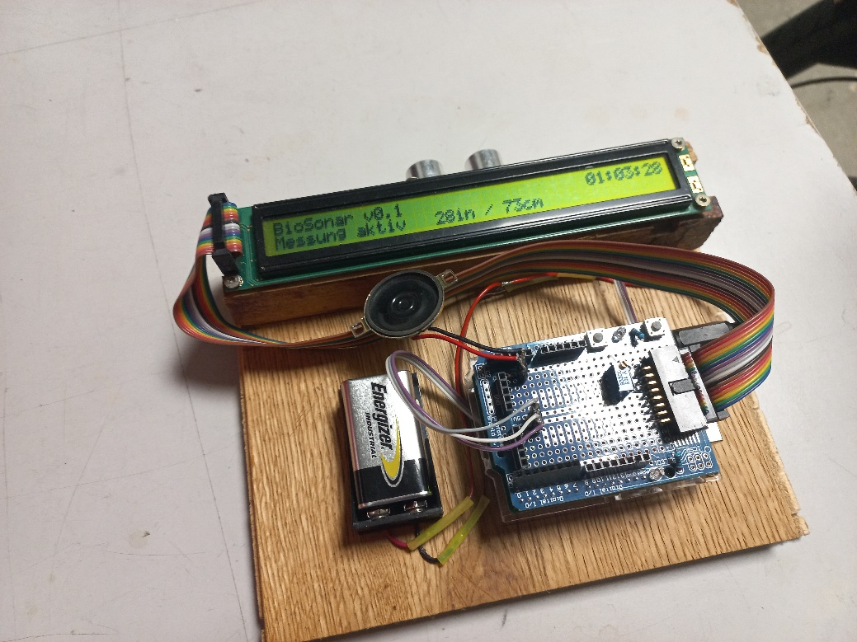
Abbildung 1. Prototyp BioSonar - Arduino UNO

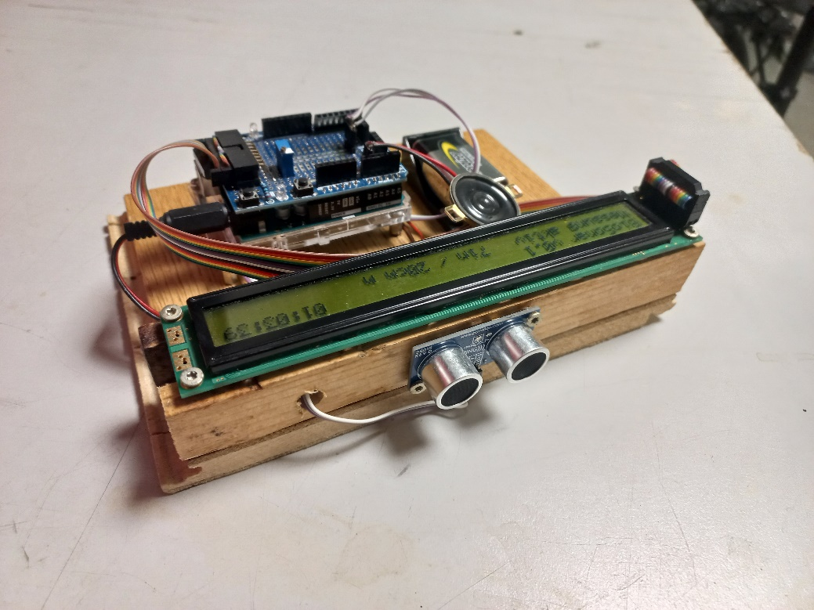
Abbildung 2: Protoyp BioSonar - PING))) Sensor

Prototyp „Headset“

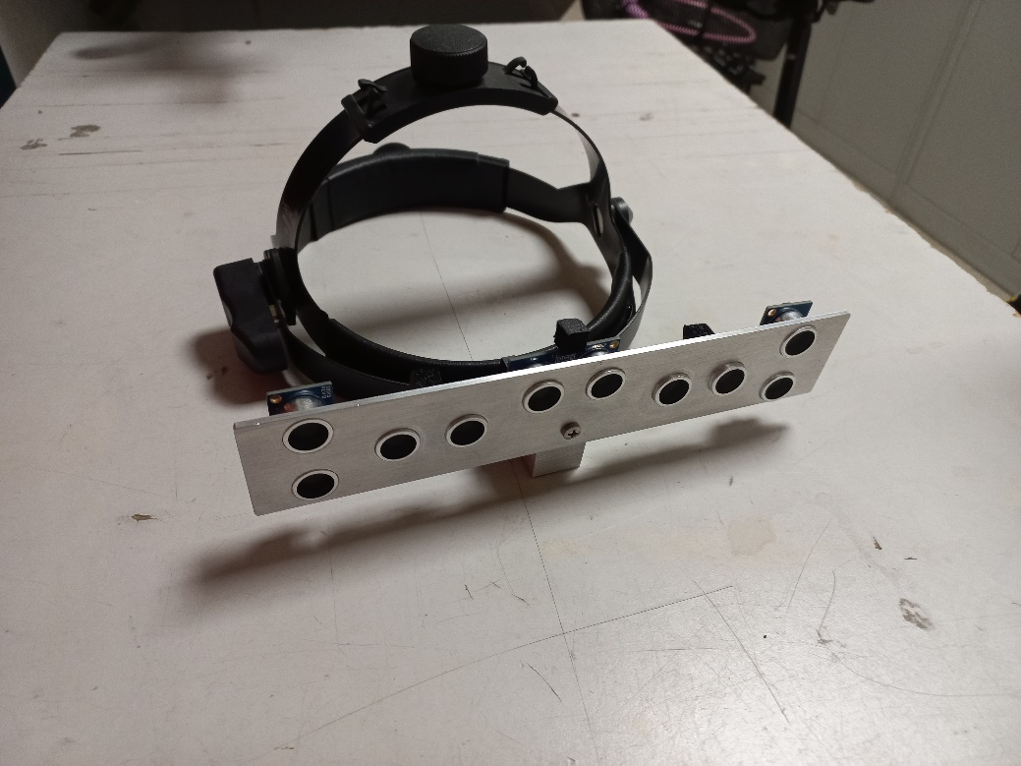
Abbildung 3: Protoyp Headset mit fünf PING))) Sensoren

Nach den ersten erfolgreichen Versuchen mit einem Ultraschallsensor am Arduino Uno wurde versucht, das System auf einem ausrangierten Headset aus dem medizinischen Bereich zu montieren.

Am Bild sieht man das Headset mit fünf Ultraschallsensoren, welche auf einer Trägerplatte montiert sind.

Entwicklung und Aufbau des Prototyps

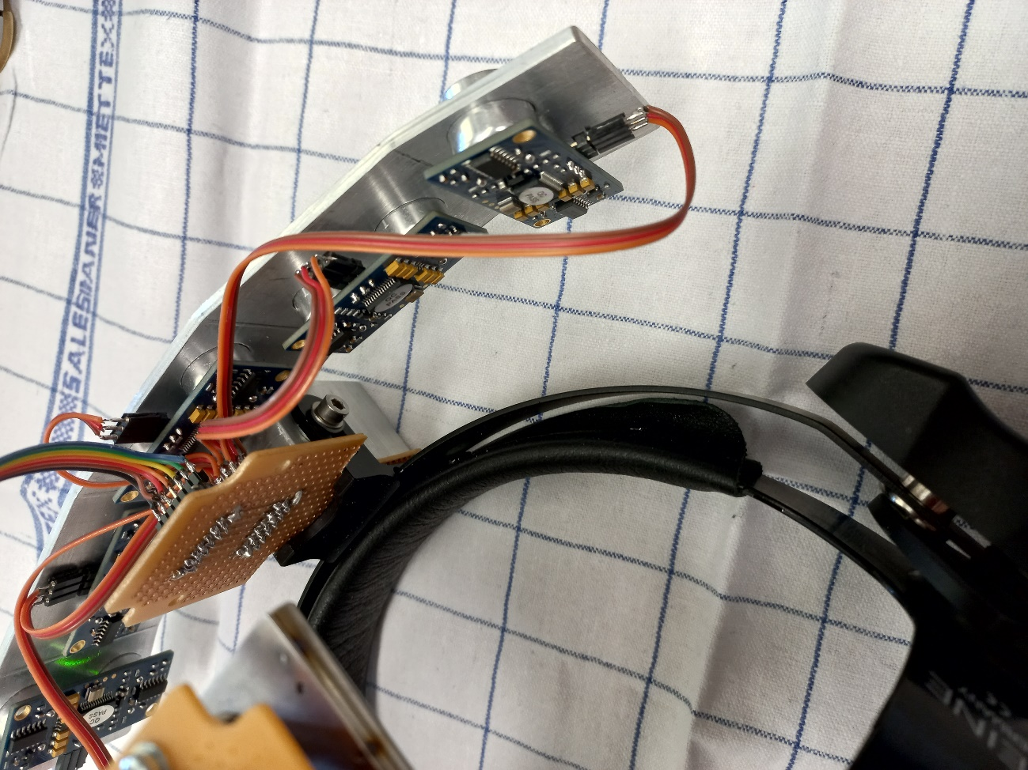
Abbildung 4: Connection mit angeschlossenen Sensoren

Um den Messbereich der fünf Sensoren zu erweitern, wurde die Trägerplatte um je 10 Grad abgewinkelt.

Am Bild sieht man die Trägerplatte mit den Ultraschallsensoren und das Connection Board mit der Verdrahtung der Sensoren.

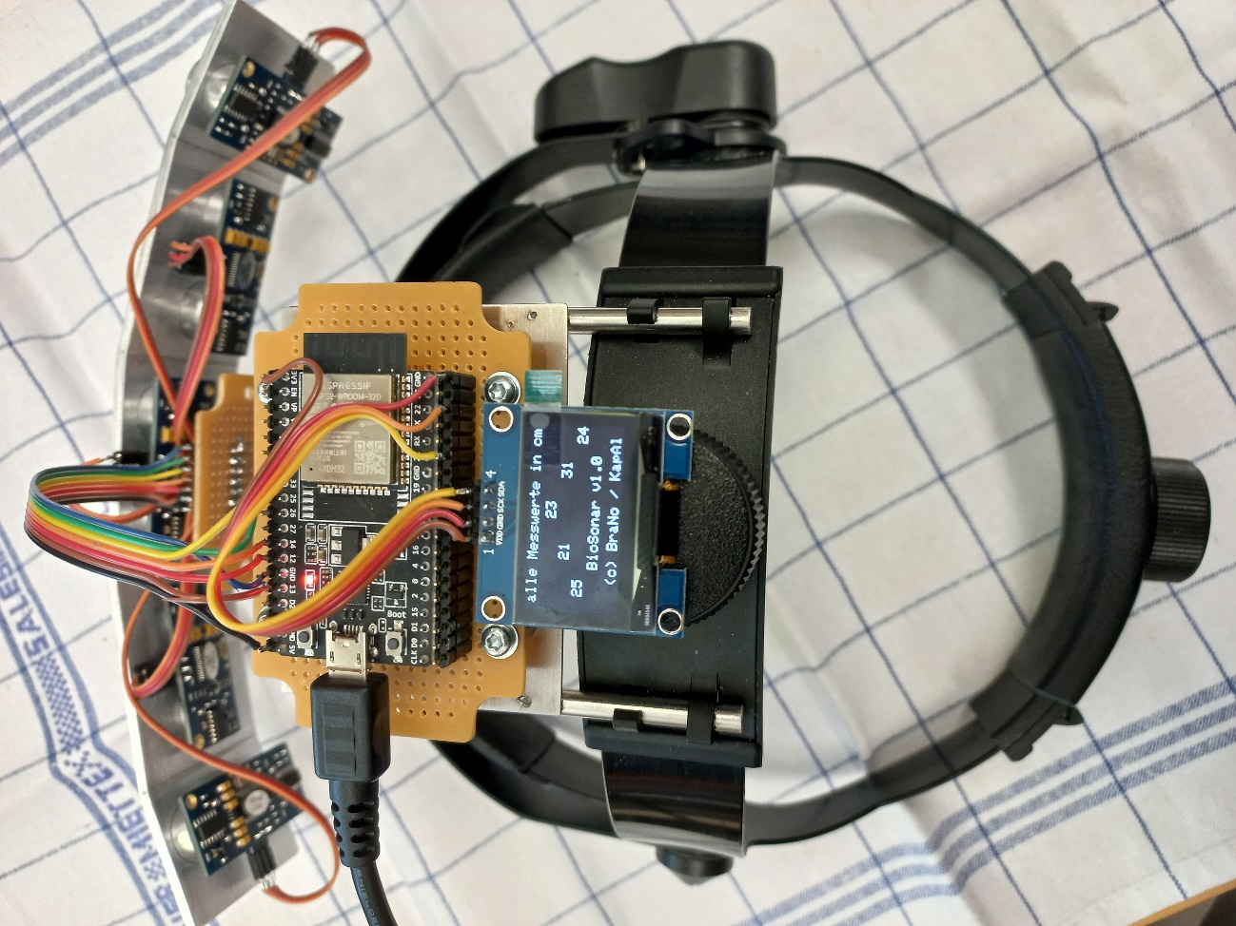
Abbildung 5: ESP32 mit OELD Display und Sensoren

Das ESP32-DevKitc wurde mit einem OLED-Display 128x64 erweitert und am Headset montiert. Das Display hilft bei der Erprobung des Systems.

Am Bild ist die montierte Prozessorplatine mit OKED Display zu sehen.

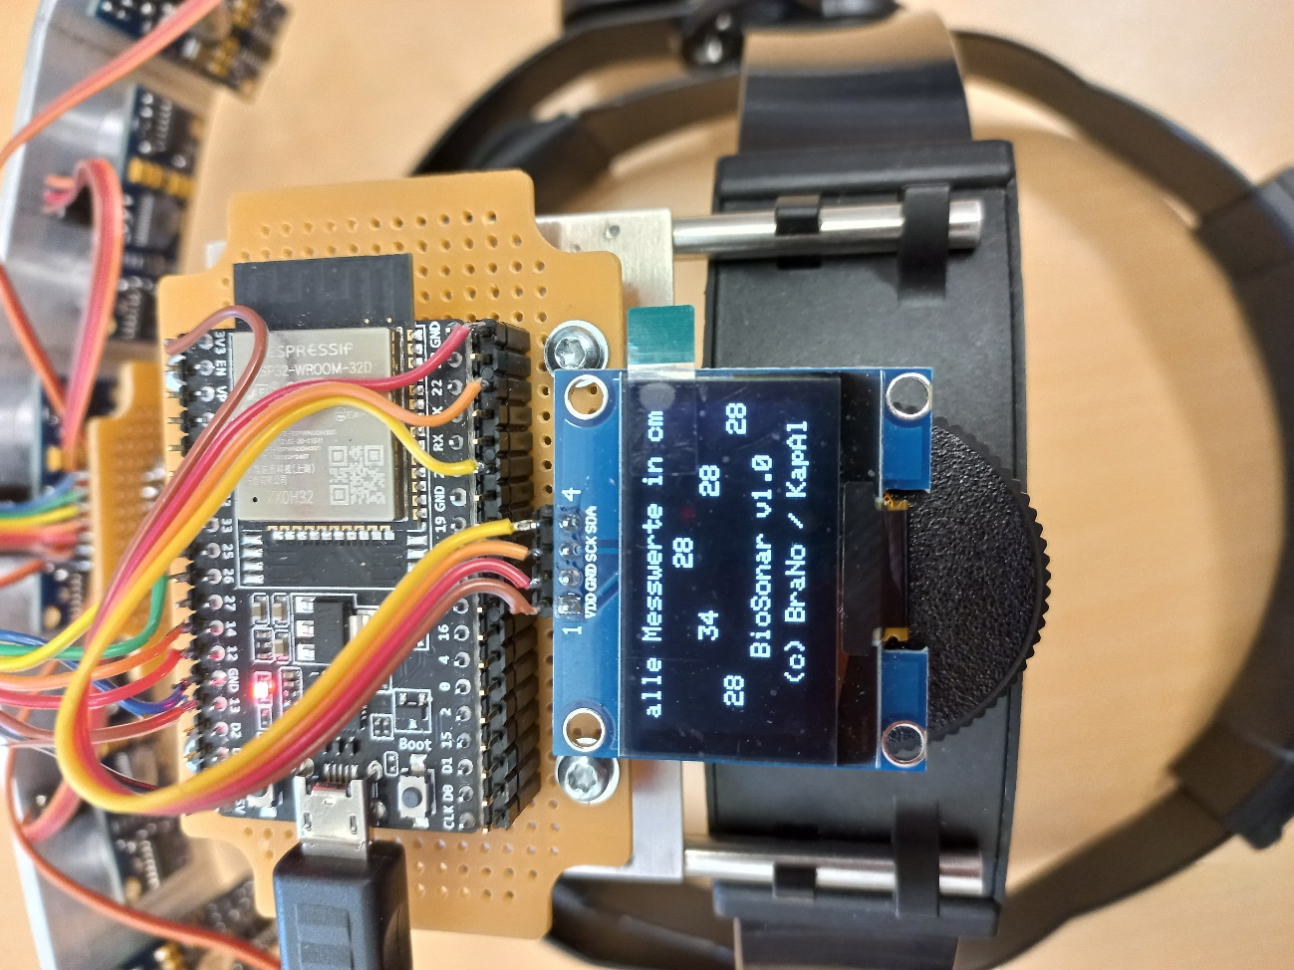
Abbildung 6: ESP32 mit Anzeige am OLED Display

Am Bild ist das OLED Display mit aktuellen Messwerten der Sensoren dargestellt.

Zusätzlich können die Messwerte über die USB Schnittstelle an den Laptop übertragen werden.

Erprobung und Entwicklung der akustischen Signalisierung

Mobile Stromversorung

Die Stromversorgung soll mittels Power Bank über die USB Schnittstelle des ESP32-DevKitc realisiert werden.

Beschreibung des Projektes „BioSonar“ v1.0

Das Projekt „BioSonar“ beschreibt den Ansatz zur
- Messung von Abständen, die
- Auswertung der Meßdaten und die
- akustische Signalisierung.

Damit der Microcontroller „ESP32-WROOM-32D“ nicht überlastet wird, arbeitet das Programm mit konstanten Pausen zwischen der akustischen Signalisierung.
Es wurde nicht die Technik der Pausenänderung mit gleichbleibender Frequenz der Töne angewandt, da das Programm bei langen Pausen (und somit großen Abständen) wichtige und/oder entscheidende Abstandsänderungen verpassen könnte.
Das Programm arbeitet mit Frequenzen, die je nach Abstandsbedingung variieren. Bei gleichbleibender Entfernung ist es möglich, mit einer festgelegten Wiederholungsgrenze die Audioausgabe zu „deaktivieren“. Es ist möglich, eine Abstandsempfindlichkeit einzustellen. Diese Einstellung bewirkt einen Audiostopp, bei sprunghaft wechselnder Entfernung wird die Empfindlichkeit wieder auf 0 gesetzt (genauere Beschreibung im Ablauf).

Hardware

Microcontroller ESP32-WROOM-32D

Hersteller: www.espressif.com
Modell: esp32-wroom-32d

Leistungsmerkmale – Quelle: Herstellerdatenblatt - (gekürzt):

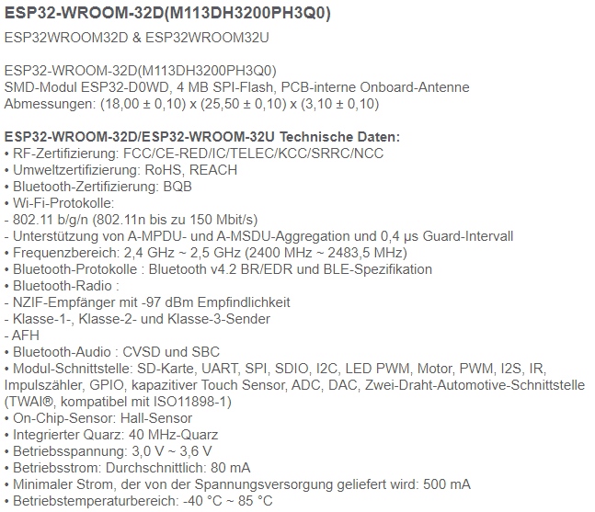

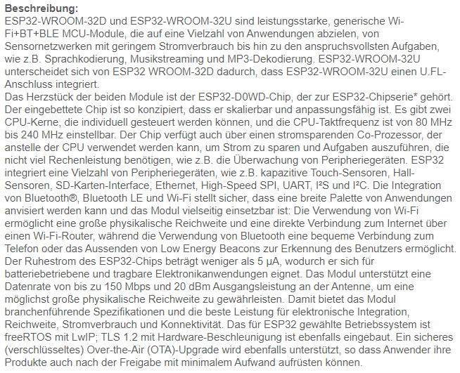

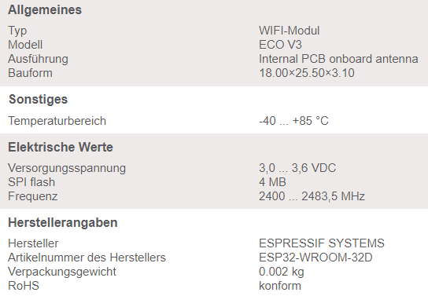

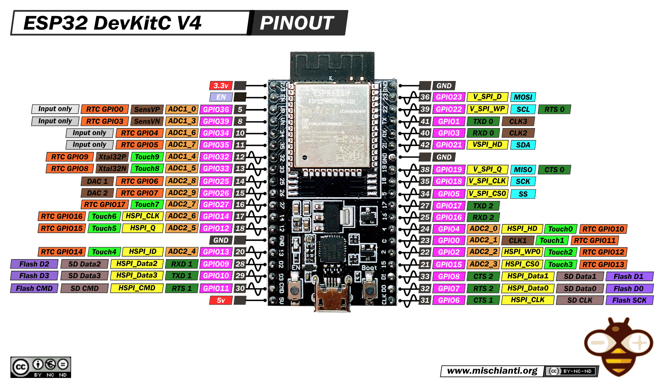

Ultraschallsensor 1: – Ultrasonic Sensor HC-SR04

Hersteller: www.Sparkfun.com
Modell: HC-SR04

Leistungsmerkmale – Quelle: Herstellerdatenblatt - (gekürzt):

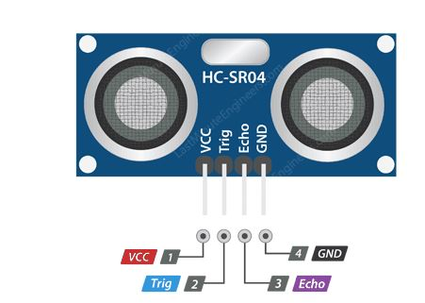

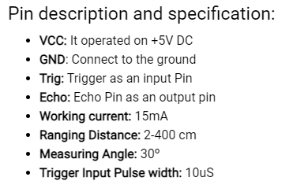

Ultraschallsensor 2: – PING))) Ultrasonic Distance Sensor (#28015)

Hersteller: www.parallax.com
Modell: PING)))

Leistungsmerkmale – Quelle: Herstellerdatenblatt - (gekürzt):

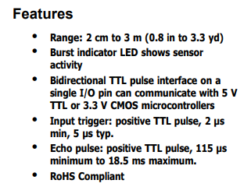

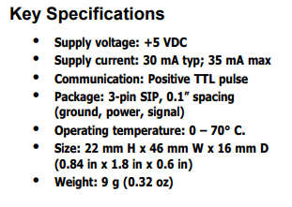

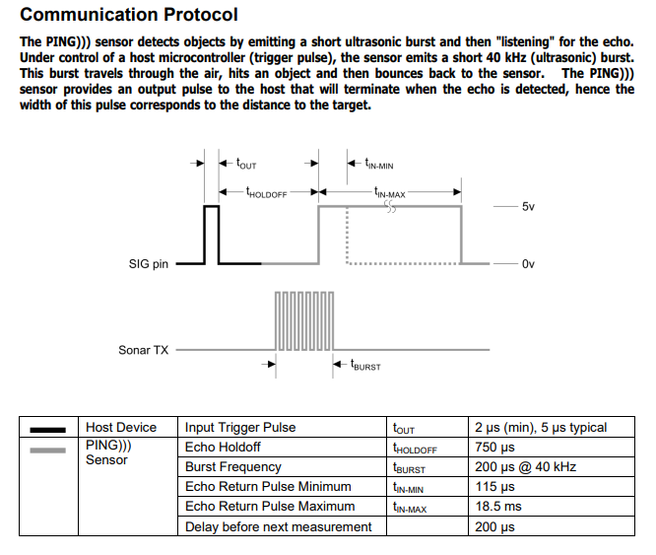

Echo Return Pulse Maximum | 18,5 ms
Delay before next measurement | 0,2 ms
Minimale Meßrate | 18,7 ms

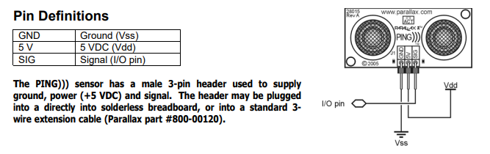
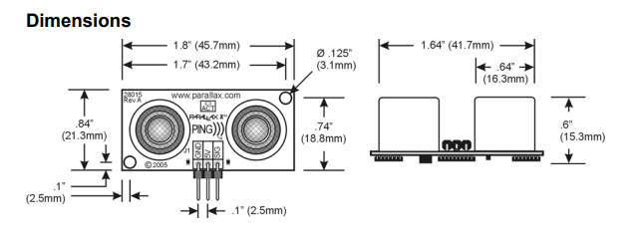

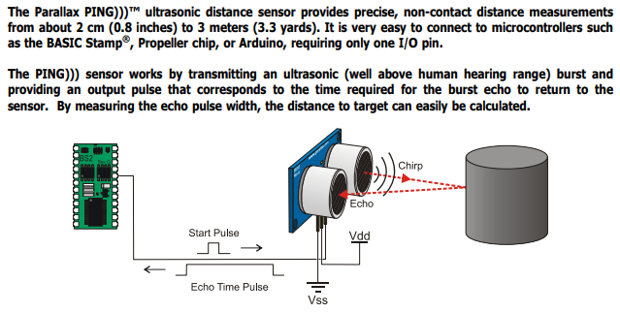

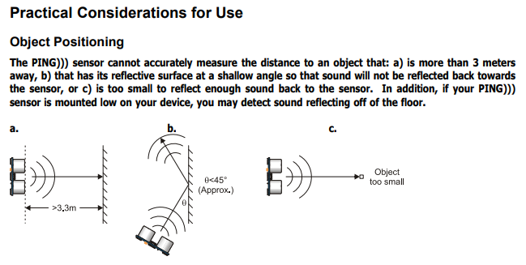

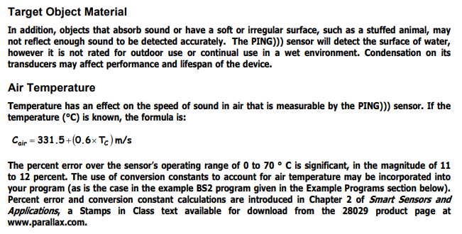

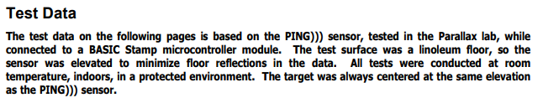

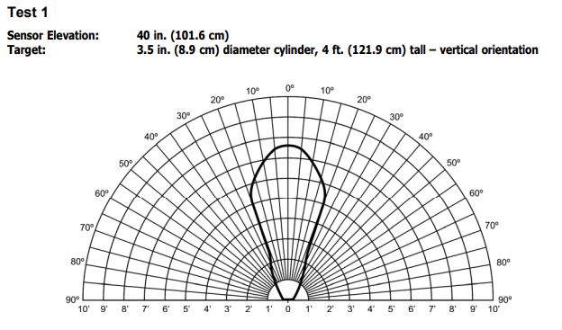
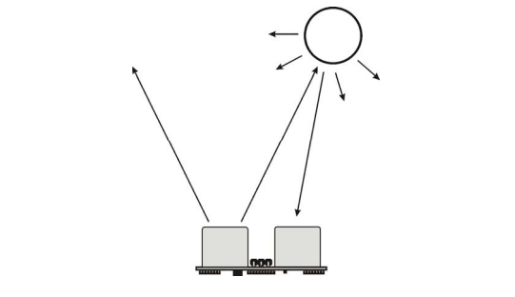

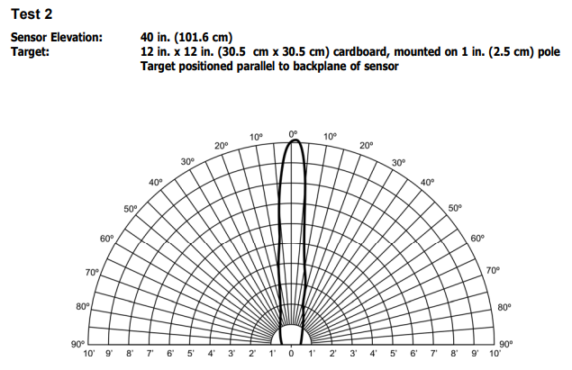

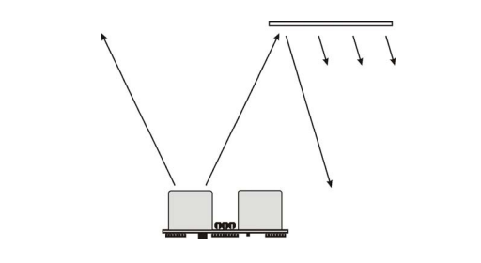

Adafruit Audio FX Sound Board 2133

https://learn.adafruit.com/adafruit-audio-fx-sound-board

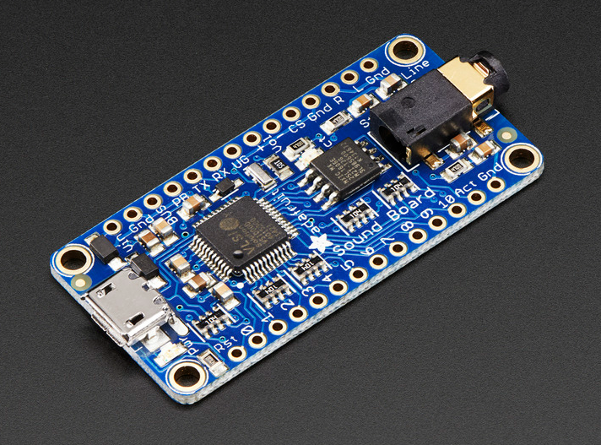
Abbildung 7: Adafruit Audio FX Sound Board

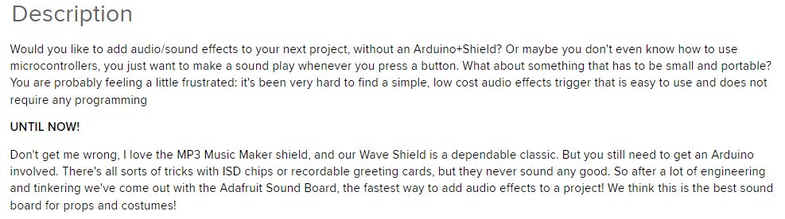
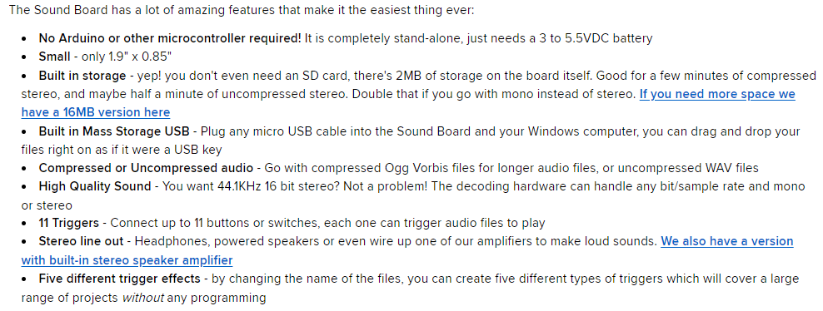
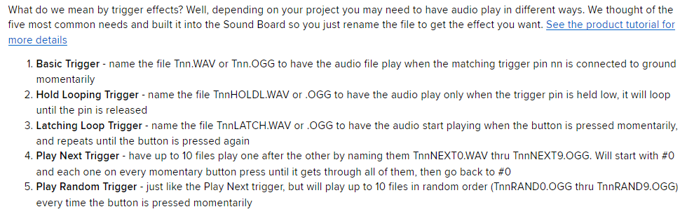
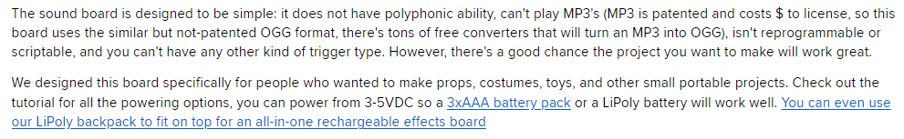

Pinouts Auio FX Sound Board

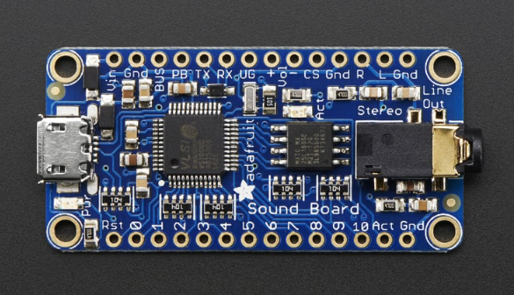

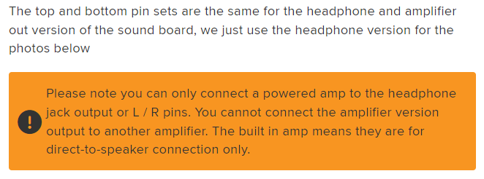

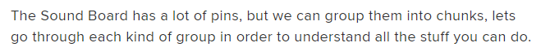

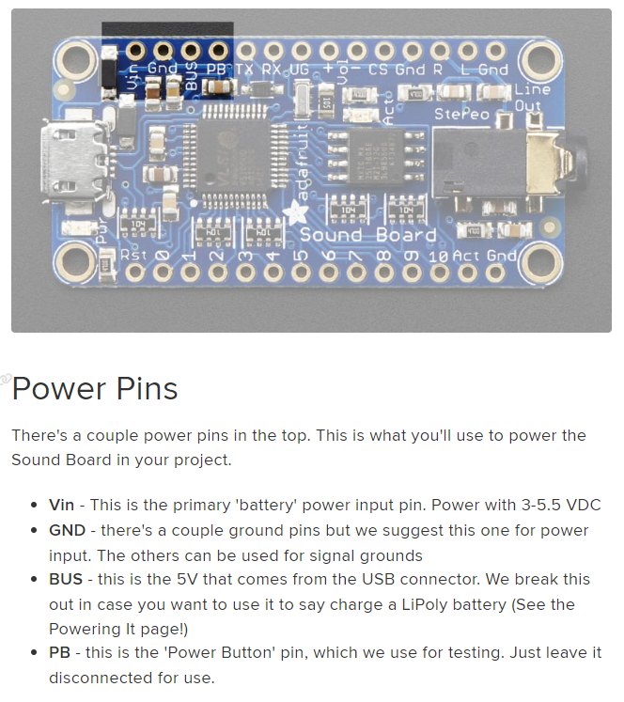

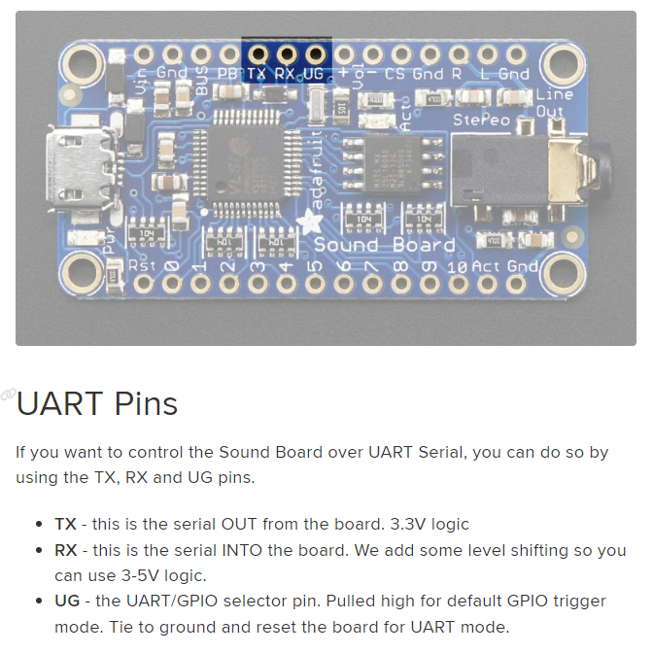

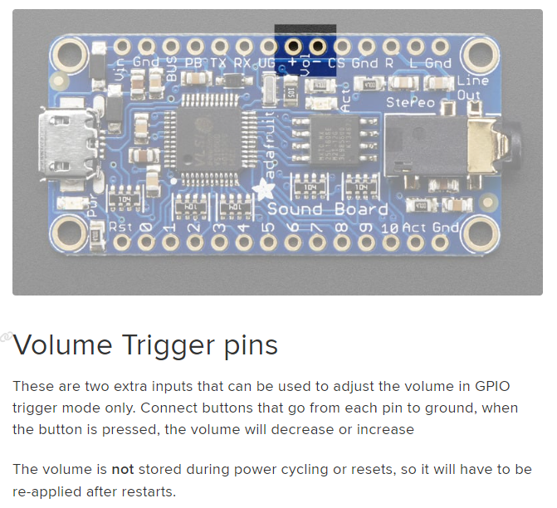

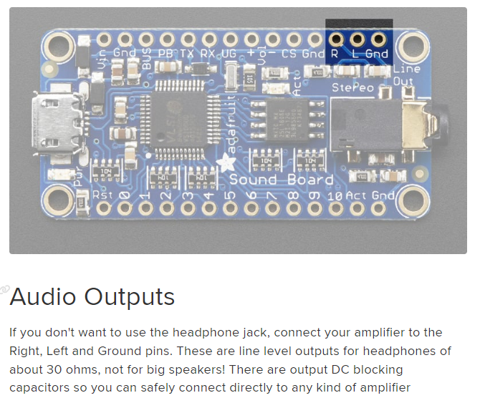

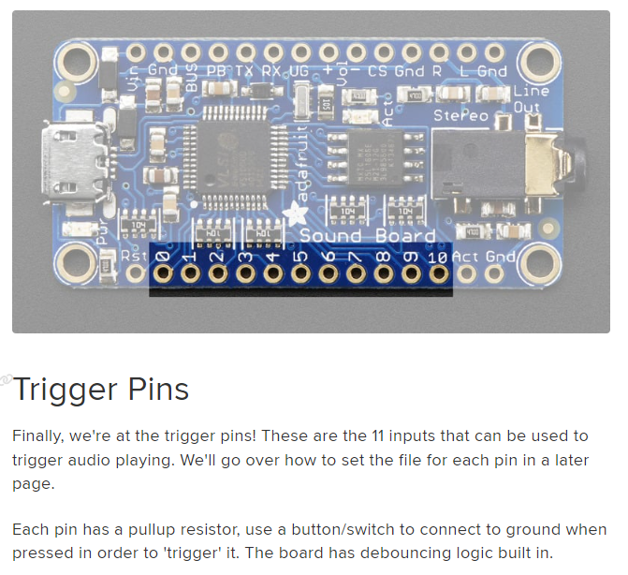

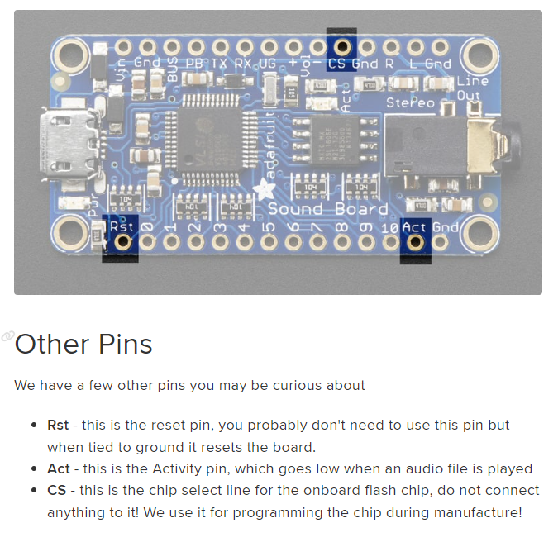

Soundeffekte – akustische Signalisierung

Für die Vermittlung von Informationen ist eine akustische Signalisierung notwendig. Es wurde versucht die Informationen in verschiedene Kategorien einzuteilen.

- Hinweise
- Warnungen
- Gefahren
- Alarme

Funktion | Sound | Dauer | Bemerkungen
Hinweis 1 |  |  | Intro
Warnung 1 |  |  | Warnung
Gefahr 1 |  |  | Gefahr
Alarm 1 |  |  | Alarm

Für die Umwandlung der Dateien im wav in ogg Dateien, wurde die kostenfreie online Software „Convertio“ verwendet.

Laden Sie Ihre Datei herunter — Convertio

Interfacing OLED Display with ESP32

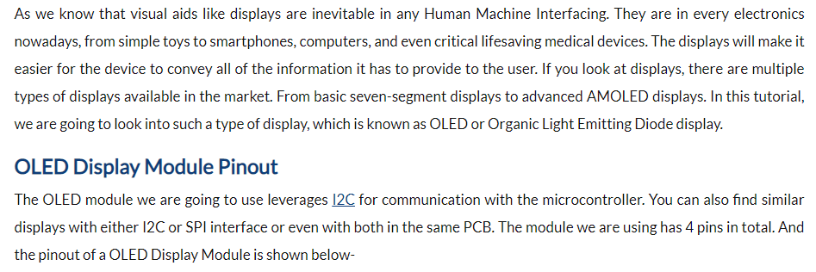
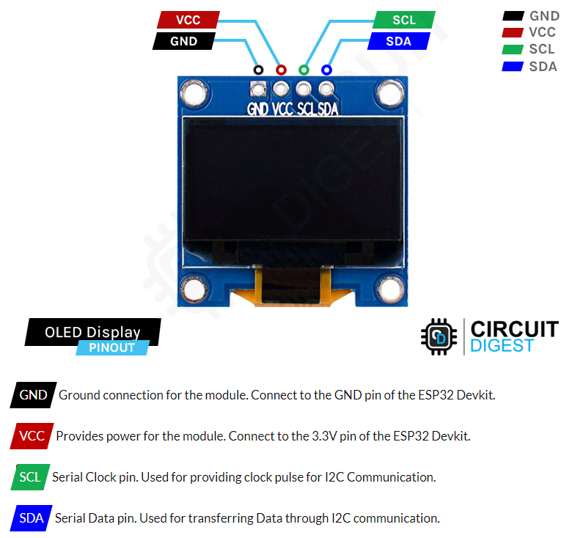
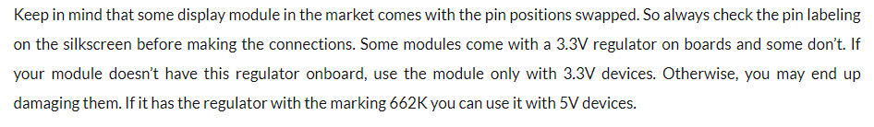
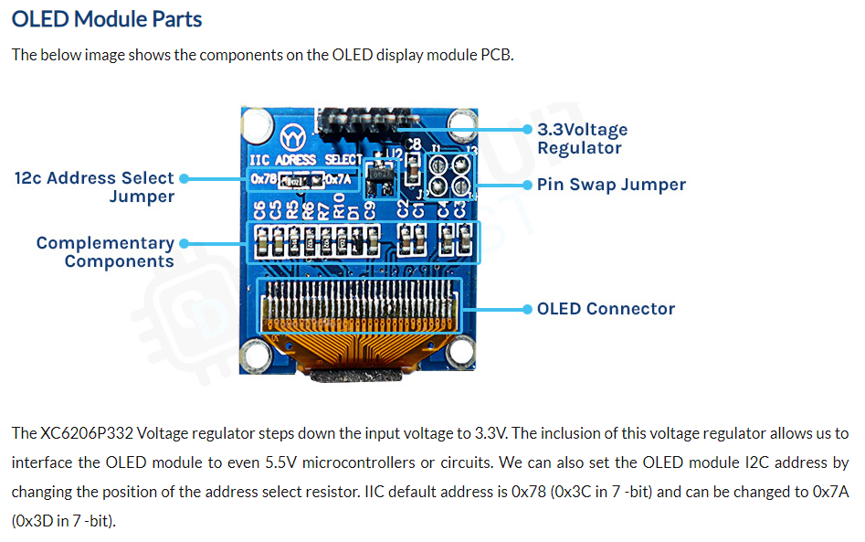
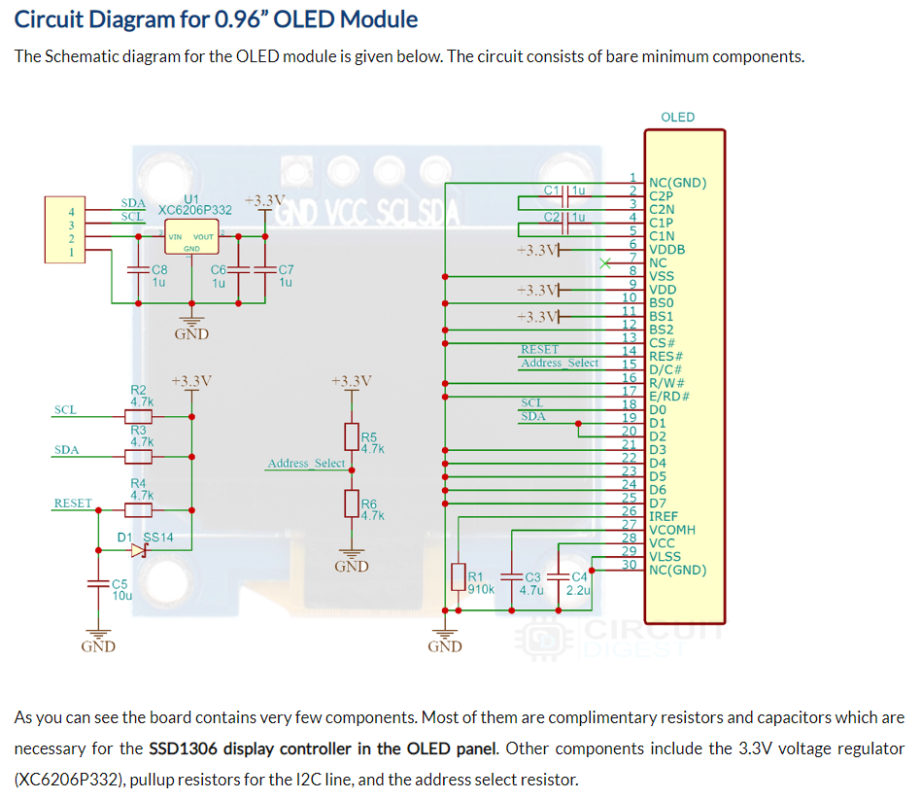

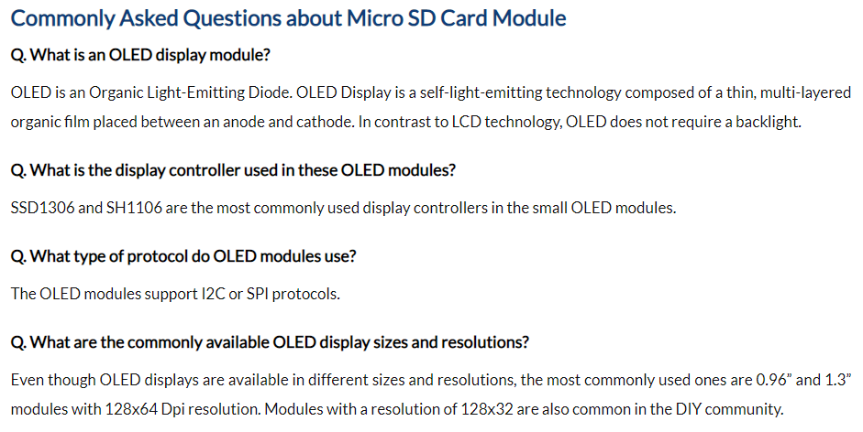
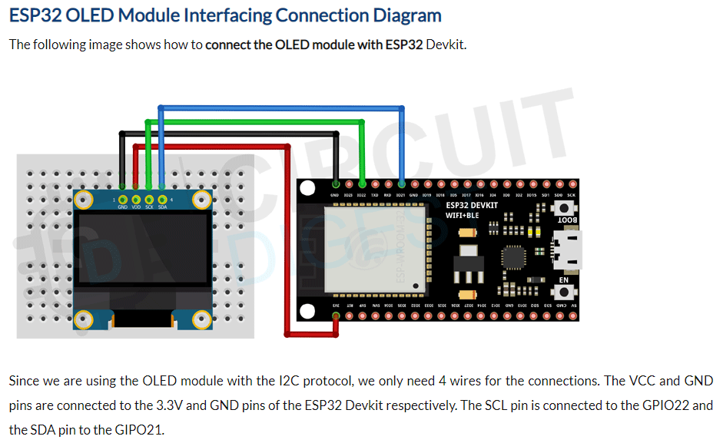

Die OLED Displays sind mit unterschiedlichen Treiberbausteinen ausgestattet. Bei der Programmierung ist darauf zu achten – sonst kommt es zu Darstellungsproblemen.

- Adafruit SSD1306
- Adafruit SSH1106

Blockschaltbild für die Hardware des Projekts „BioSonar“

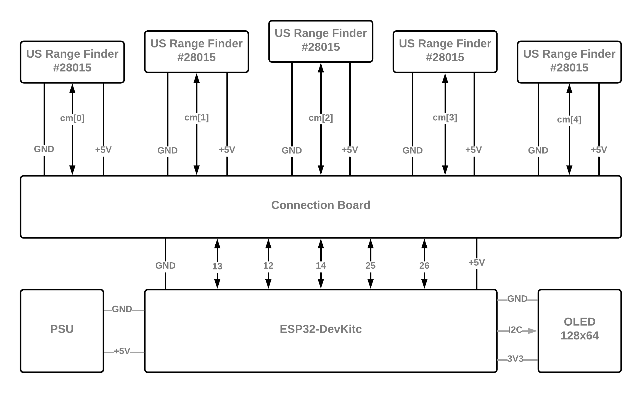

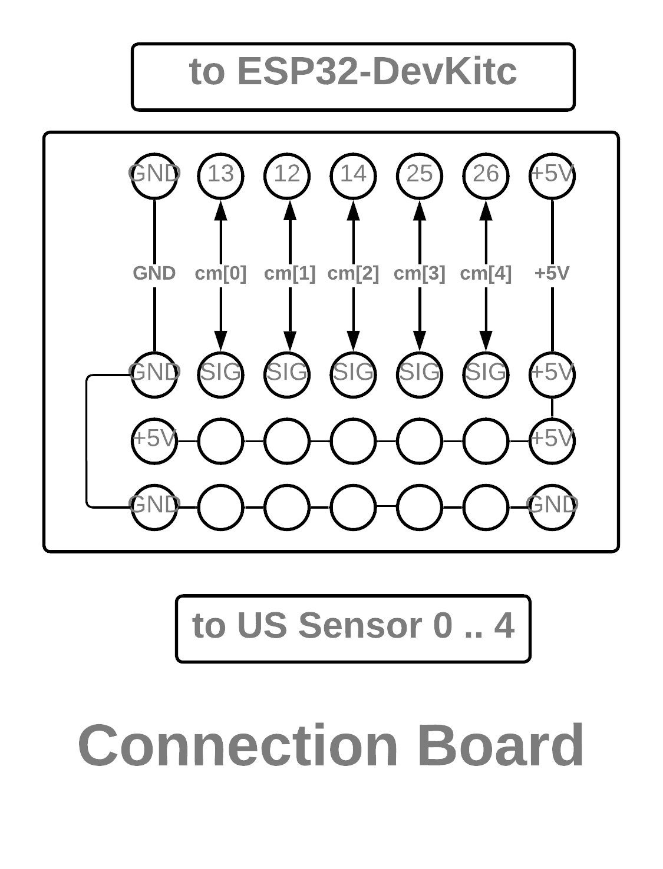

Software

Versuche mit Demosoftware aus dem Internet

ESP32 mit HC SR04 Sensor

Esp32 Ultrasonic Hc Sr04 Sensor Interfacing With Esp32 | Esp32 (electronicwings.com)

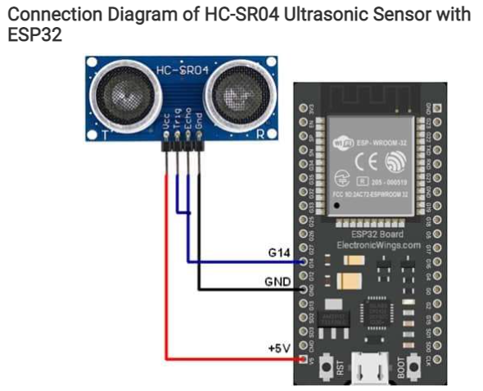

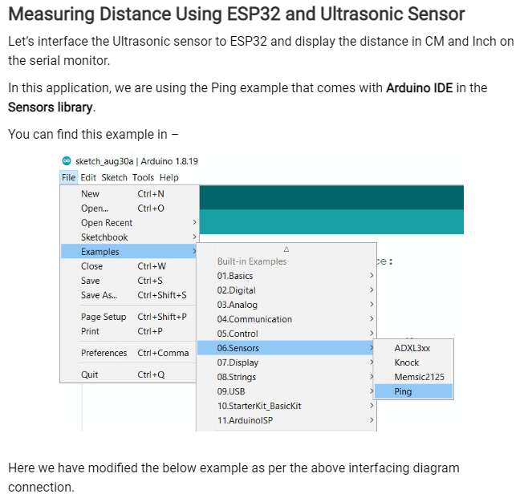

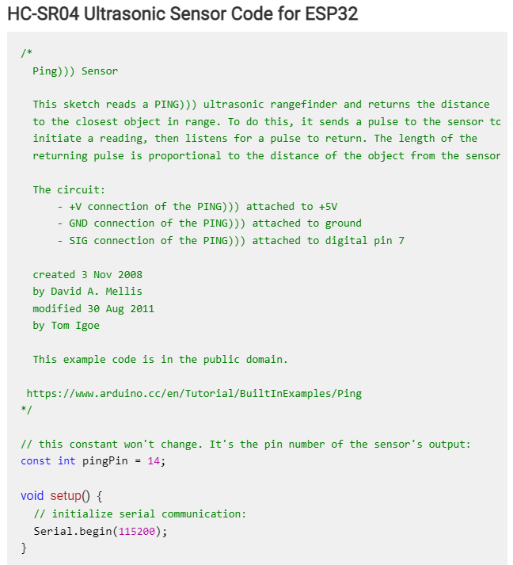

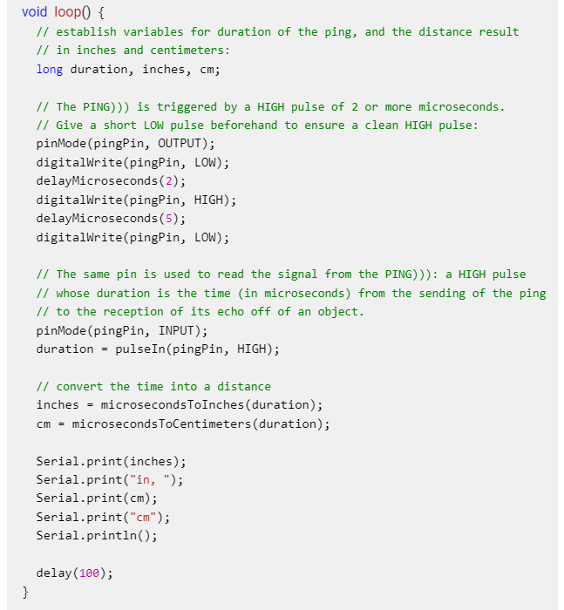

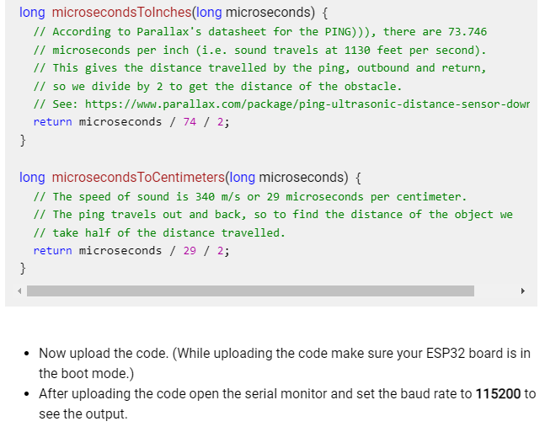

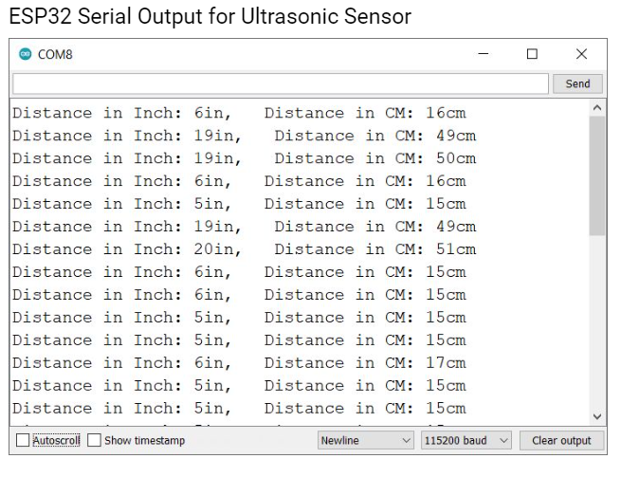
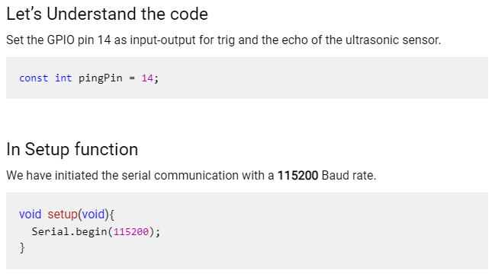

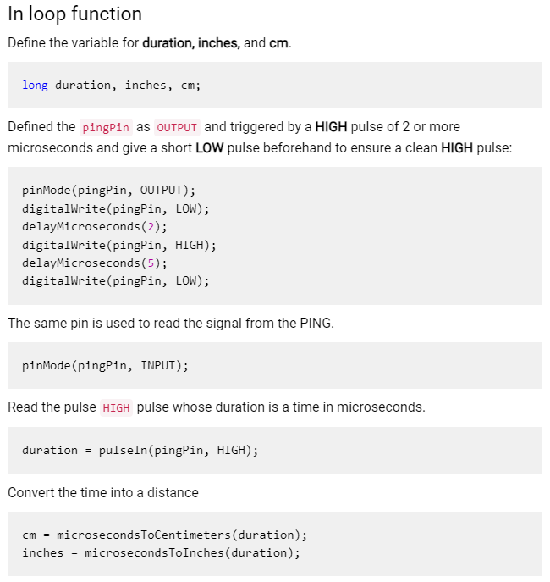

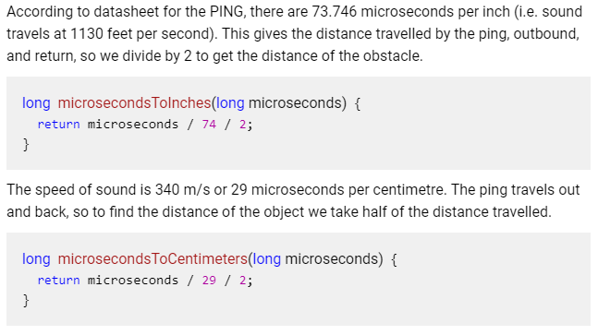

ESP32 mit vier HC SR04 Sensoren

ESP32 with 4 HC-SR04 sensors - ESP32 Forum

// Pins
#define SENSORS_NUM 3

#define TRIG_PIN_1 2
#define ECHO_PIN_1 4

#define TRIG_PIN_2 12
#define ECHO_PIN_2 14

#define TRIG_PIN_3 26
#define ECHO_PIN_3 25

// Anything over 400 cm (23200 us pulse) is "out of range"
const unsigned int MAX_DIST = 23200;

// structs
struct Measurement {
float cm;
unsigned long pulse_width;
};

struct Pins {
unsigned int trigger;
unsigned int echo;
};

void setup() {

// The Trigger pin will tell the sensor to range find
pinMode(TRIG_PIN_1, OUTPUT);
digitalWrite(TRIG_PIN_1, LOW);
pinMode(TRIG_PIN_2, OUTPUT);
digitalWrite(TRIG_PIN_2, LOW);
pinMode(TRIG_PIN_3, OUTPUT);
digitalWrite(TRIG_PIN_3, LOW);

// We'll use the serial monitor to view the sensor output
Serial.begin(9600);
}

void loop() {
for (int i = 1; i <= SENSORS_NUM; i++) {
struct Pins p = get_pins(i);
struct Measurement m = measure(p);

// Print out results
if ( m.pulse_width > MAX_DIST ) {
Serial.println("Out of range");
} else {
Serial.print("pin ");
Serial.print(i);
Serial.print(" is ");
Serial.print(m.cm);
Serial.println(" cm \t");
}

// Wait at least 60ms before next measurement
delay(60);
}
}

/*
* Creates a {Pins} struct for the given index
* @param index the index of the sensor (1 to 4)
*/
Pins get_pins(int index) {
struct Pins p;

switch(index) {
case 1:
p.trigger = TRIG_PIN_1;
p.echo = ECHO_PIN_1;
break;
case 2:
p.trigger = TRIG_PIN_2;
p.echo = ECHO_PIN_2;
break;
case 3:
p.trigger = TRIG_PIN_3;
p.echo = ECHO_PIN_3;
default:
p.trigger = TRIG_PIN_3;
p.echo = ECHO_PIN_3;
break;
}

return p;
}

/**
Perform measurement
@param trig_pin the trigger pin
@param echo_pin the echo pin
@return returns {Measurement} struct
*/
Measurement measure(struct Pins p) {
unsigned long t1;
unsigned long t2;
struct Measurement m;

// Hold the trigger pin high for at least 10 us
digitalWrite(p.trigger, HIGH);
delayMicroseconds(10);
digitalWrite(p.trigger, LOW);

// Wait for pulse on echo pin
while (digitalRead(p.echo) == 0);

// Measure how long the echo pin was held high (pulse width)
// Note: the micros() counter will overflow after ~70 min
t1 = micros();
while (digitalRead(p.echo) == 1);
t2 = micros();
m.pulse_width = t2 - t1;

// Calculate distance in centimeters. The constants
// are found in the datasheet, and calculated from the assumed speed
//of sound in air at sea level (~340 m/s).
m.cm = m.pulse_width / 58.0;
return m;
}

ESP32 Timer Interrupt

ESP32 Arduino: Timer interrupts - techtutorialsx

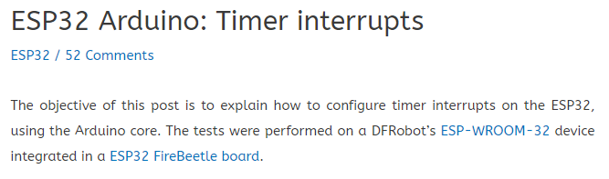
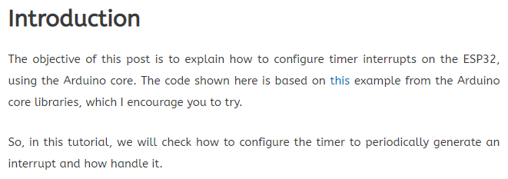
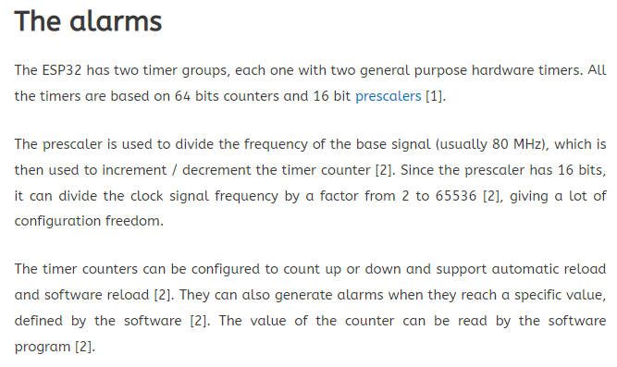
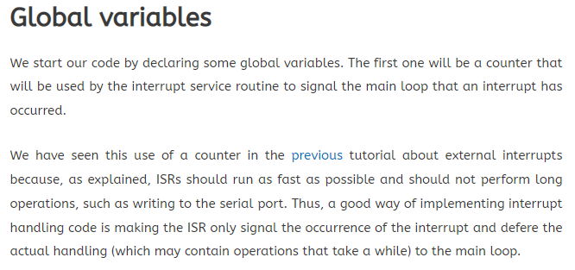
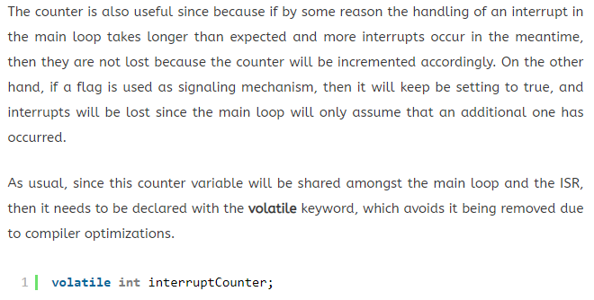
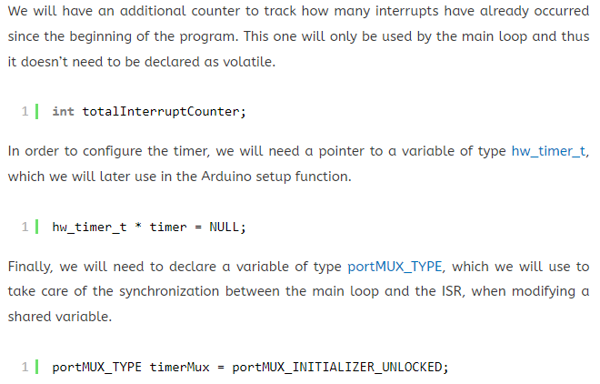
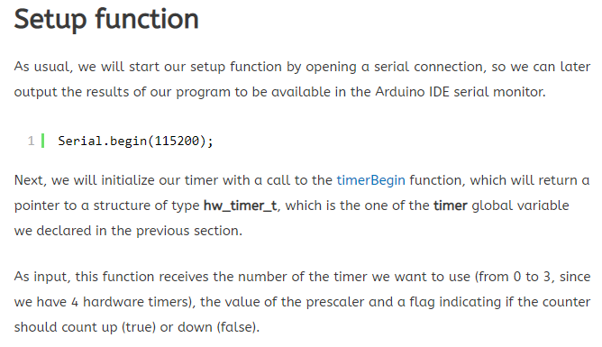
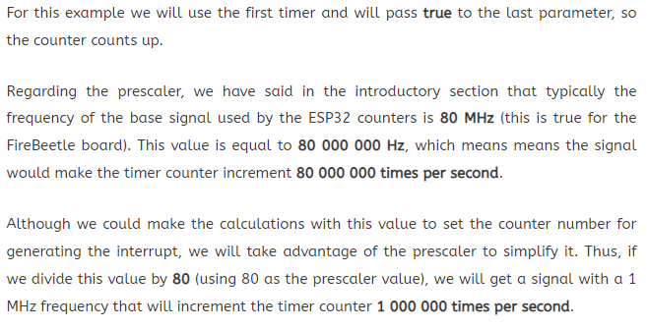
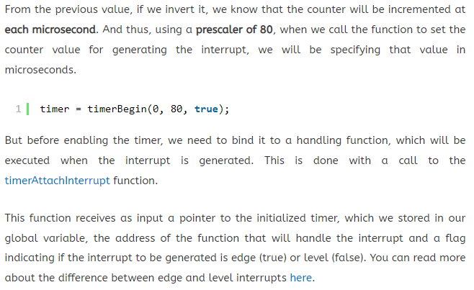
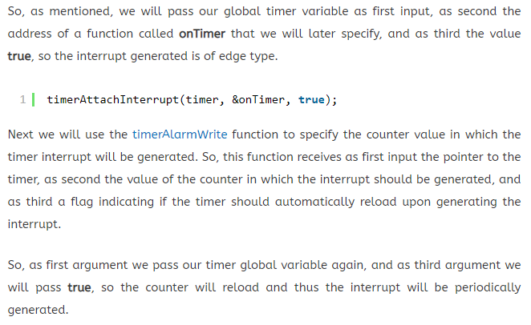
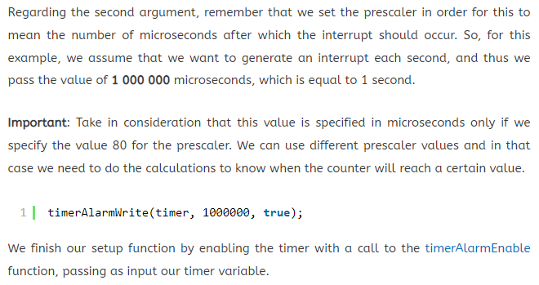
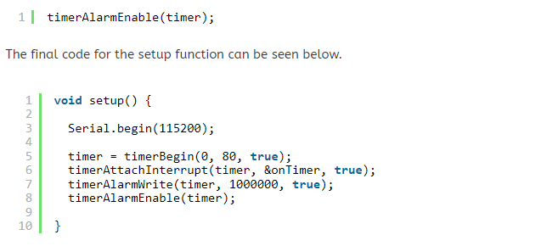
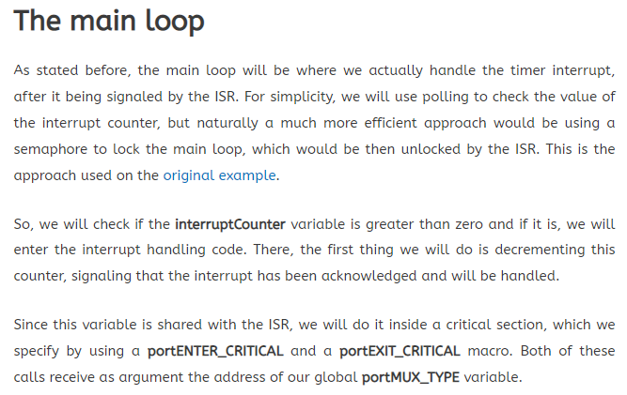
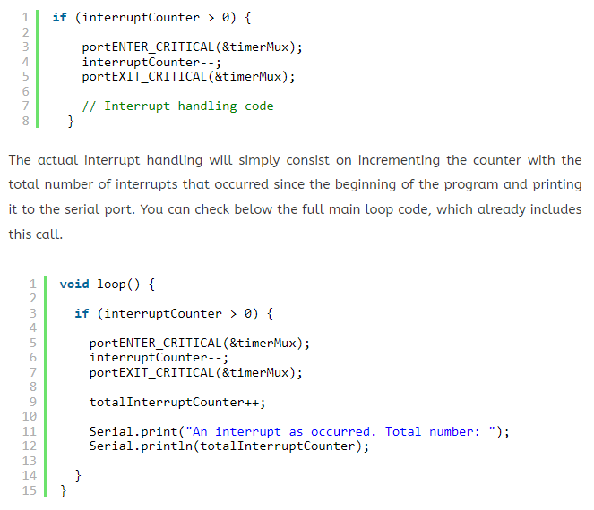
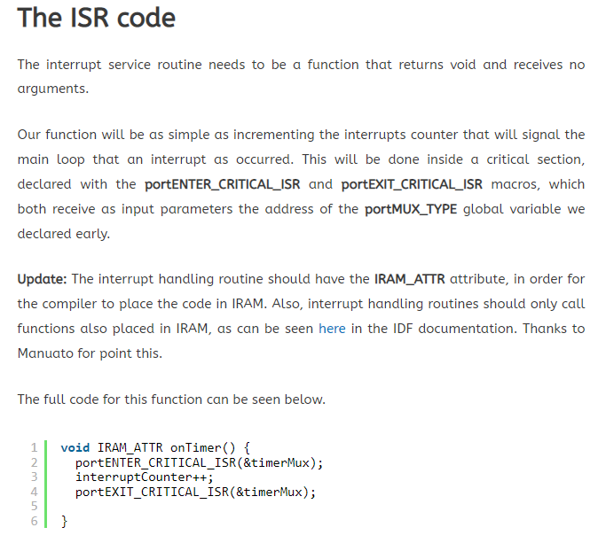
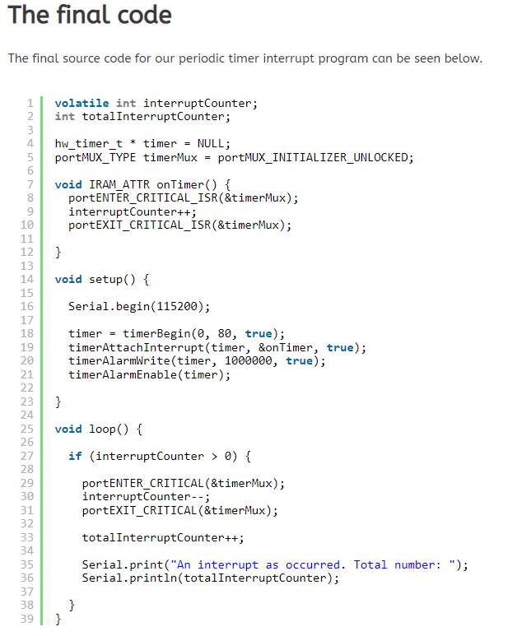

Durch die Verwendung eines Zeitinterrupts für die Messung der Abstandswerte kann ein fixes Zeitraster für die Messwertermittlung programmiert werden.

Eigenentwicklung der Software für das Projekt „BioSonar“

Grundsätzliche Überlegungen

- Festlegung der Pins
- Definition der Variablen
- Setup
  - Festlegung, welche Pins etwas ausgeben oder aufnehmen (OUTPUT/INPUT)
  - Audioausgabe wird mit den Lautsprecher-Pins und den Channels, auf denen sie abgespielt werden, belegt
  - Audioausgabe mit den jeweiligen Channels mit Frequenz und Auflösung belegen
  - Sensortest
    - Ständige for-Schleife (for(;;))
      - Alle Sensoren werden abgefragt, bis ein Abstand <5 cm gemessen wird
      - Sobald ein Sensor einen Abstand <5 cm misst, wird die jeweilige Variable mit 1 addiert und ein Bestätigungssignal wird ausgegeben dann wird die Abfrage des jeweiligen Sensors nicht mehr aufgerufen
      - Sobald alle Starttest-Variablen >=1 sind, sendet der ESP ein Signal zum anderen ESP
      - Sobald der ESP vom anderen auch ein Signal bekommt, wird die for-Schleife abgebrochen
  - Aufruf Threads
- Threads
  - Ständige for-Schleife (for(;;))
  - Sensor sendet Messimpuls aus
  - Sensor misst die Zeit, die der Ultraschall braucht, bis er zurückkommt
  - Die Distanz wird vom Sensorwert in cm umgerechnet Formel
  - Sobald die Entfernung <400 cm ist:
    - Ausführung wird in mehrere Fälle aufgeteilt Switch/Case
      - Sobald die Entfernung in eine Bedingung fällt (z.B. 300-349)
        - Der folgende Teil stellt die Empfindlichkeitseinstellung dar:
        - Es wird mittels einer Zustandsvariable überprüft, ob diese Bedingung schon vorher eingetreten ist
          - Wenn sie eingetreten ist, wird die Variable, die den Wechsel zu anderen Bedingungen mitzählt auf 0 gesetzt
          - Wenn sie nicht eingetreten ist, wird die Variable, die den Wechsel zu anderen Bedingungen mitzählt mit 1 addiert
        - Es wird überprüft, ob die Variable, die den Wechsel zu anderen Bedingungen mitzählt, schon einen festgelegten Wert überschritten hat
          - Wenn sie den Wert überschritten hat, wird die Zustandsvariable auf den derzeitigen Zustand gesetzt (z.B. 1/2/3/…). Zudem wird ein Zähler, welcher einen Stopp der Audioausgabe bewirkt auch auf 0 gesetzt
        - Der folgende Teil stellt die Audioausgabe und den einstellbaren Audiostopp dar:
        - Es wird überprüft, ob der Zähler, der den Audiostopp angibt, schon einen festgelegten Wert überschritten hat
          - Wenn er den festgelegten Wert schon überschritten hat, wird ein Ton mit der Frequenz 0 ausgegeben, aber mit den gleichen Pausen wie die folgende Audioausgabe Somit ist es möglich bei gleichbleibendem Abstand die Audioausgabe zu „deaktivieren“
          - Wenn er den festgelegten Wert noch nicht erreicht hat, wird ein Ton mit der jeweiligen Frequenz, die in der jeweiligen Bedingung festgelegt ist, ausgegeben. Danach folgt eine Pause Dauer des Tons. Nach dieser Pause wird ein Ton mit der Frequenz 0 ausgegeben mit derselben Pause Ton für die Dauer der Pause ausschalten

Blockschaltbild für die Software des Projekts „BioSonar“

Code für das Projekt „BioSonar“

Microcontroller 1

Microcontroller 2

GitHub / Gitkraken

GitHub ist ein netzbasierter Dienst zur Versionsverwaltung für Software-Entwicklungsprojekte.

Watchdog

arduino-esp32/WatchdogTimer.ino at master · espressif/arduino-esp32 (github.com)

Marktbeobachtung

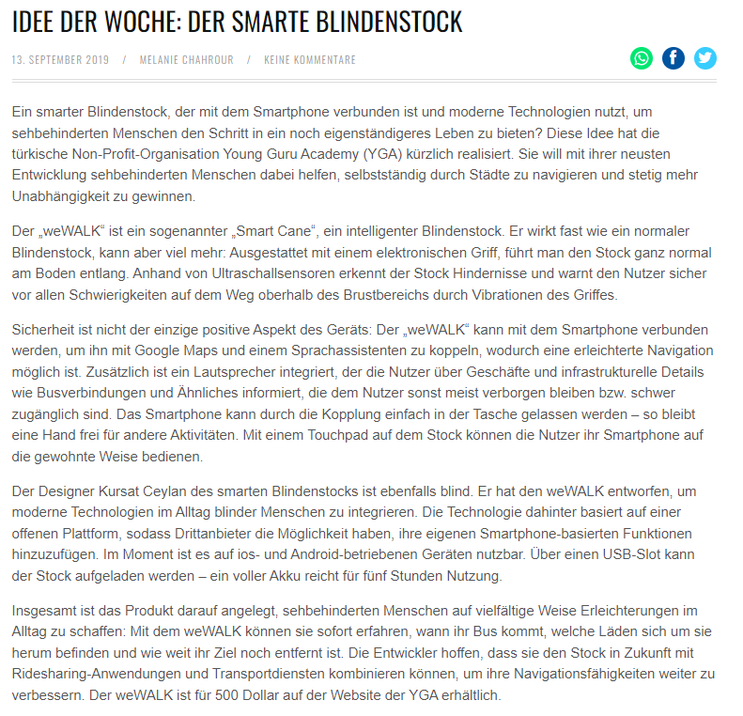

Internet - Weblinks

Menschliche Echoortung – Wikipedia
Echoortung (Tiere) – Wikipedia

Klicksonar ermöglicht einem blinden Menschen die detaillierte Wahrnehmung der Umgebung | Anderes Sehen e.V. zur Förderung blinder Kinder (anderes-sehen.de)
Der Fledermausmann - DER SPIEGEL
Fragen und Antworten zu Klicksonar und aktiver Echoortung | Anderes Sehen e.V. zur Förderung blinder Kinder (anderes-sehen.de)
Wie sehende Menschen die Echoortung lernen - Abschätzen der Raumgröße durch Zungenschnalzen funktioniert erstaunlich gut - scinexx.de

Blinden- und Sehbehindertenverband Österreich – Wikipedia
Was ist BlindSquare? – BlindSquare
Blindenleitsystem | Blinden- und Sehbehindertenverband Salzburg (bsvs.at)

Forschung fürs autonome Fahren: Software macht Sensoren besser - Intelligente Welt (intelligente-welt.de)

Beste Liste der Sensoren - Top 72 Sensortypen im Jahr 2022 (pcbleiterplatte.com)
Ultrasonic Sensors | CUI Devices

Abbildungsverzeichnis:

Abbildung 1. Prototyp BioSonar - Arduino UNO 6
Abbildung 2: Protoyp BioSonar - PING))) Sensor 6
Abbildung 3: Protoyp Headset mit fünf PING))) Sensoren 7
Abbildung 4: Connection mit angeschlossenen Sensoren 8
Abbildung 5: ESP32 mit OELD Display und Sensoren 9
Abbildung 6: ESP32 mit Anzeige am OLED Display 10
Abbildung 7: Adafruit Audio FX Sound Board 26

Anhänge:

Anhang 1: Tonfrequenzen
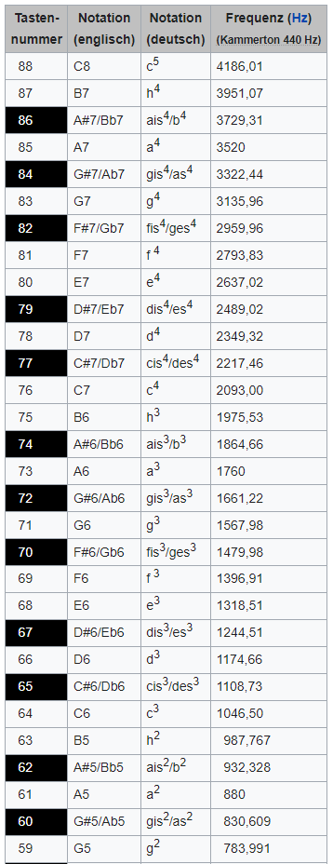
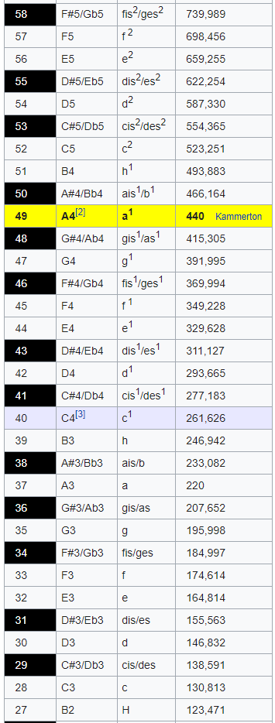
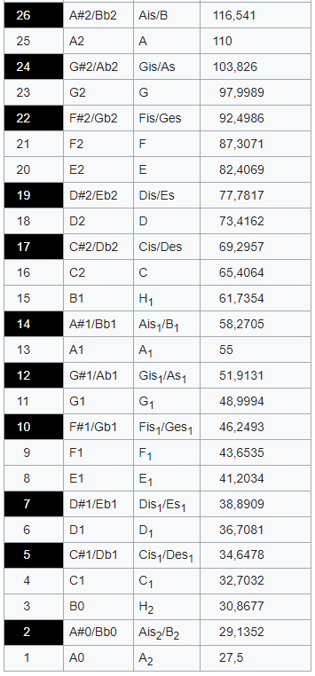
Quelle: Frequenzen der gleichstufigen Stimmung – Wikipedia

Anhang 2: Coding for Test’s with OLED – DisplayDriver „Adafruit_SSH1106“

#include <SPI.h>
#include <Wire.h>
#include <Adafruit_GFX.h>
#include <Adafruit_SH110X.h>

/* Uncomment the initialize the I2C address , uncomment only one, If you get a totally blank screen try the other*/
#define i2c_Address 0x3c //initialize with the I2C addr 0x3C Typically eBay OLED's
//#define i2c_Address 0x3d //initialize with the I2C addr 0x3D Typically Adafruit OLED's

#define SCREEN_WIDTH 128 // OLED display width, in pixels
#define SCREEN_HEIGHT 64 // OLED display height, in pixels
#define OLED_RESET -1 // QT-PY / XIAO
Adafruit_SH1106G display = Adafruit_SH1106G(SCREEN_WIDTH, SCREEN_HEIGHT, &Wire, OLED_RESET);

#define NUMFLAKES 10
#define XPOS 0
#define YPOS 1
#define DELTAY 2

#define LOGO16_GLCD_HEIGHT 16
#define LOGO16_GLCD_WIDTH 16
static const unsigned char PROGMEM logo16_glcd_bmp[] =
{ B00000000, B11000000,
B00000001, B11000000,
B00000001, B11000000,
B00000011, B11100000,
B11110011, B11100000,
B11111110, B11111000,
B01111110, B11111111,
B00110011, B10011111,
B00011111, B11111100,
B00001101, B01110000,
B00011011, B10100000,
B00111111, B11100000,
B00111111, B11110000,
B01111100, B11110000,
B01110000, B01110000,
B00000000, B00110000
};

void setup() {

Serial.begin(9600);

// Show image buffer on the display hardware.
// Since the buffer is intialized with an Adafruit splashscreen
// internally, this will display the splashscreen.

delay(250); // wait for the OLED to power up
display.begin(i2c_Address, true); // Address 0x3C default
//display.setContrast (0); // dim display

display.display();
delay(2000);

// Clear the buffer.
display.clearDisplay();

// draw a single pixel
display.drawPixel(10, 10, SH110X_WHITE);
// Show the display buffer on the hardware.
// NOTE: You _must_ call display after making any drawing commands
// to make them visible on the display hardware!
display.display();
delay(2000);
display.clearDisplay();

// draw many lines
testdrawline();
display.display();
delay(2000);
display.clearDisplay();

// draw rectangles
testdrawrect();
display.display();
delay(2000);
display.clearDisplay();

// draw multiple rectangles
testfillrect();
display.display();
delay(2000);
display.clearDisplay();

// draw mulitple circles
testdrawcircle();
display.display();
delay(2000);
display.clearDisplay();

// draw a SH110X_WHITE circle, 10 pixel radius
display.fillCircle(display.width() / 2, display.height() / 2, 10, SH110X_WHITE);
display.display();
delay(2000);
display.clearDisplay();

testdrawroundrect();
delay(2000);
display.clearDisplay();

testfillroundrect();
delay(2000);
display.clearDisplay();

testdrawtriangle();
delay(2000);
display.clearDisplay();

testfilltriangle();
delay(2000);
display.clearDisplay();

// draw the first ~12 characters in the font
testdrawchar();
display.display();
delay(2000);
display.clearDisplay();

// text display tests
display.setTextSize(1);
display.setTextColor(SH110X_WHITE);
display.setCursor(0, 0);
display.println("Failure is always an option");
display.setTextColor(SH110X_BLACK, SH110X_WHITE); // 'inverted' text
display.println(3.141592);
display.setTextSize(2);
display.setTextColor(SH110X_WHITE);
display.print("0x"); display.println(0xDEADBEEF, HEX);
display.display();
delay(2000);
display.clearDisplay();

// miniature bitmap display
display.drawBitmap(30, 16, logo16_glcd_bmp, 16, 16, 1);
display.display();
delay(1);

// invert the display
display.invertDisplay(true);
delay(1000);
display.invertDisplay(false);
delay(1000);
display.clearDisplay();

// draw a bitmap icon and 'animate' movement
testdrawbitmap(logo16_glcd_bmp, LOGO16_GLCD_HEIGHT, LOGO16_GLCD_WIDTH);
}

void loop() {

}

void testdrawbitmap(const uint8_t *bitmap, uint8_t w, uint8_t h) {
uint8_t icons[NUMFLAKES][3];

// initialize
for (uint8_t f = 0; f < NUMFLAKES; f++) {
icons[f][XPOS] = random(display.width());
icons[f][YPOS] = 0;
icons[f][DELTAY] = random(5) + 1;

Serial.print("x: ");
Serial.print(icons[f][XPOS], DEC);
Serial.print(" y: ");
Serial.print(icons[f][YPOS], DEC);
Serial.print(" dy: ");
Serial.println(icons[f][DELTAY], DEC);
}

while (1) {
// draw each icon
for (uint8_t f = 0; f < NUMFLAKES; f++) {
display.drawBitmap(icons[f][XPOS], icons[f][YPOS], bitmap, w, h, SH110X_WHITE);
}
display.display();
delay(200);

// then erase it + move it
for (uint8_t f = 0; f < NUMFLAKES; f++) {
display.drawBitmap(icons[f][XPOS], icons[f][YPOS], bitmap, w, h, SH110X_BLACK);
// move it
icons[f][YPOS] += icons[f][DELTAY];
// if its gone, reinit
if (icons[f][YPOS] > display.height()) {
icons[f][XPOS] = random(display.width());
icons[f][YPOS] = 0;
icons[f][DELTAY] = random(5) + 1;
}
}
}
}

void testdrawchar(void) {
display.setTextSize(1);
display.setTextColor(SH110X_WHITE);
display.setCursor(0, 0);

for (uint8_t i = 0; i < 168; i++) {
if (i == '\n') continue;
display.write(i);
if ((i > 0) && (i % 21 == 0))
display.println();
}
display.display();
delay(1);
}

void testdrawcircle(void) {
for (int16_t i = 0; i < display.height(); i += 2) {
display.drawCircle(display.width() / 2, display.height() / 2, i, SH110X_WHITE);
display.display();
delay(1);
}
}

void testfillrect(void) {
uint8_t color = 1;
for (int16_t i = 0; i < display.height() / 2; i += 3) {
// alternate colors
display.fillRect(i, i, display.width() - i * 2, display.height() - i * 2, color % 2);
display.display();
delay(1);
color++;
}
}

void testdrawtriangle(void) {
for (int16_t i = 0; i < min(display.width(), display.height()) / 2; i += 5) {
display.drawTriangle(display.width() / 2, display.height() / 2 - i,
display.width() / 2 - i, display.height() / 2 + i,
display.width() / 2 + i, display.height() / 2 + i, SH110X_WHITE);
display.display();
delay(1);
}
}

void testfilltriangle(void) {
uint8_t color = SH110X_WHITE;
for (int16_t i = min(display.width(), display.height()) / 2; i > 0; i -= 5) {
display.fillTriangle(display.width() / 2, display.height() / 2 - i,
display.width() / 2 - i, display.height() / 2 + i,
display.width() / 2 + i, display.height() / 2 + i, SH110X_WHITE);
if (color == SH110X_WHITE) color = SH110X_BLACK;
else color = SH110X_WHITE;
display.display();
delay(1);
}
}

void testdrawroundrect(void) {
for (int16_t i = 0; i < display.height() / 2 - 2; i += 2) {
display.drawRoundRect(i, i, display.width() - 2 * i, display.height() - 2 * i, display.height() / 4, SH110X_WHITE);
display.display();
delay(1);
}
}

void testfillroundrect(void) {
uint8_t color = SH110X_WHITE;
for (int16_t i = 0; i < display.height() / 2 - 2; i += 2) {
display.fillRoundRect(i, i, display.width() - 2 * i, display.height() - 2 * i, display.height() / 4, color);
if (color == SH110X_WHITE) color = SH110X_BLACK;
else color = SH110X_WHITE;
display.display();
delay(1);
}
}

void testdrawrect(void) {
for (int16_t i = 0; i < display.height() / 2; i += 2) {
display.drawRect(i, i, display.width() - 2 * i, display.height() - 2 * i, SH110X_WHITE);
display.display();
delay(1);
}
}

void testdrawline() {
for (int16_t i = 0; i < display.width(); i += 4) {
display.drawLine(0, 0, i, display.height() - 1, SH110X_WHITE);
display.display();
delay(1);
}
for (int16_t i = 0; i < display.height(); i += 4) {
display.drawLine(0, 0, display.width() - 1, i, SH110X_WHITE);
display.display();
delay(1);
}
delay(250);

display.clearDisplay();
for (int16_t i = 0; i < display.width(); i += 4) {
display.drawLine(0, display.height() - 1, i, 0, SH110X_WHITE);
display.display();
delay(1);
}
for (int16_t i = display.height() - 1; i >= 0; i -= 4) {
display.drawLine(0, display.height() - 1, display.width() - 1, i, SH110X_WHITE);
display.display();
delay(1);
}
delay(250);

display.clearDisplay();
for (int16_t i = display.width() - 1; i >= 0; i -= 4) {
display.drawLine(display.width() - 1, display.height() - 1, i, 0, SH110X_WHITE);
display.display();
delay(1);
}
for (int16_t i = display.height() - 1; i >= 0; i -= 4) {
display.drawLine(display.width() - 1, display.height() - 1, 0, i, SH110X_WHITE);
display.display();
delay(1);
}
delay(250);

display.clearDisplay();
for (int16_t i = 0; i < display.height(); i += 4) {
display.drawLine(display.width() - 1, 0, 0, i, SH110X_WHITE);
display.display();
delay(1);
}
for (int16_t i = 0; i < display.width(); i += 4) {
display.drawLine(display.width() - 1, 0, i, display.height() - 1, SH110X_WHITE);
display.display();
delay(1);
}
delay(250);
}

Anhang 3: Ultrasonic Distance Measurement over ESP32 Web Server

